2015--2016学年第二学期 工管、材料物理、土木、物理、计算机、网络、电子、电气、机制、农机 、自动化 专业
装
订
线
河北科技师范学院
专 业班 级学 号 姓 名
＿高等数学Ⅰ2试 卷（B）
题 号 | 一 | 二 | 三 | 四 | 五 | 六 | 七 | 八 | 总分
得 分
阅卷人

- 1、写
得分 | 评卷人
一、填空题（每空2分，共14分）
1．向量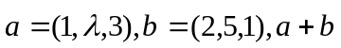垂直轴，则= 。
- 2．设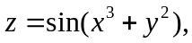则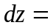 。
- 3．3. 3．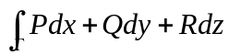=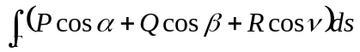，
- 其中 其中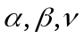为有向曲线弧在点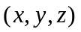处的＿ 的方向角角
- 4．级数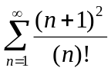是＿ ＿的（填收敛或发散）。
5．函数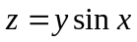在点（0，1）处沿从点（0，1）到点（2，-1）的方向的方向导数为＿ ＿＿。
6．曲线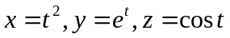在对应于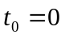处的切线方程
是 。
7．曲面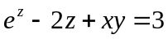在点（2，1，0）处的切平面方程是 。
得分 | 评卷人
二、单项选择题（每小题2分，共10分）
1．已知直线方程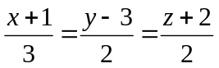和平面方程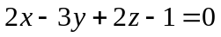 ，则直线与平面（ ）。
（A）相交， （B）平行，
（C）垂直， （D）直线在平面内；

2．函数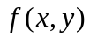在点（0,0）出可微的一个充分条件是
（A）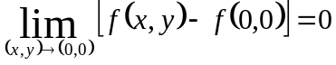
（B）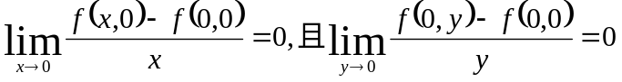
（C）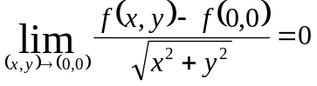
（D）
3．设平面区域则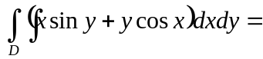（ ）。
（A）2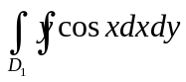， （B）2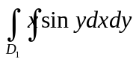，
（C）4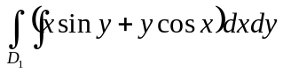， （D）0；
4．设曲面∑是右半球面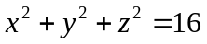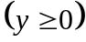，曲面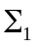是曲面∑在第一卦限中的部分，则有（ ）。
（A）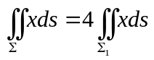， （B）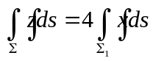，
（C）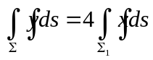，， （D）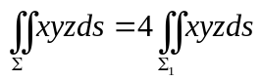；
5．下列级数中发散的是（ ）。
（A）， 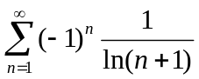 （B）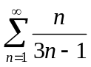，
（C）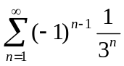， （D）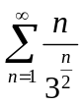。

三、求方程（每小题7分，共14分）
得分 | 评卷人

1．求过点P（1,0,-2）且与两直线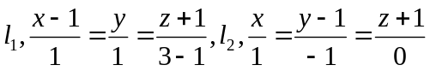都垂直的直线方程；

2.求过点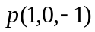且又通过直线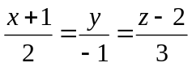
的平面方程

得分 | 评卷人
四、求偏导数（7分）

设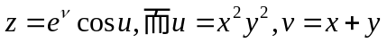求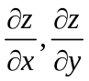；

得分 | 评卷人
五、求积分（每小题7分，共14分）

1．求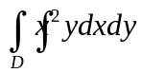其中D是由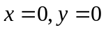与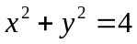所围成的位于第一象限内的图形。

2．计算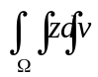，其中是由平面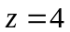与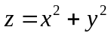所围成的区域。

六、计算题（第1小题7分，第2小题8分，共15分）
得分 | 评卷人
1.已知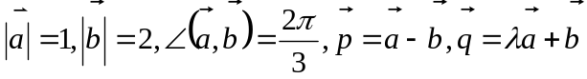，
问取何值时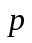与垂直

2.求幂级数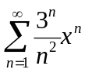的收敛半径、收敛区间、收敛域。
得分 | 评卷人
七、曲线或曲面积分题（每小题8分,共16分）

1．利用格林公式计算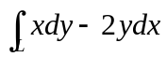，
其中为正向（逆时针方向）圆周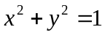在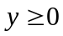的部分。

2.利用高斯公式计算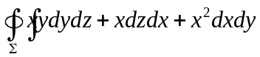其中是上半球面
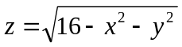和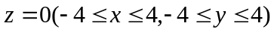

得分 | 评卷人
八、应用题（10分）

求函数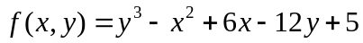的极值

